采购参数

- 铝合金易拉宝（包含打印海报服务）
展架名称:水滴形全铝合金易拉宝
展架材质:铝合金结构、铝合金撑杆
规格:80x200 cm
展架净重:约4公斤
包装内容:加厚海绵牛津布袋
海报材质:PVC高清
展架特点:结构稳固、简易安装、携带方便
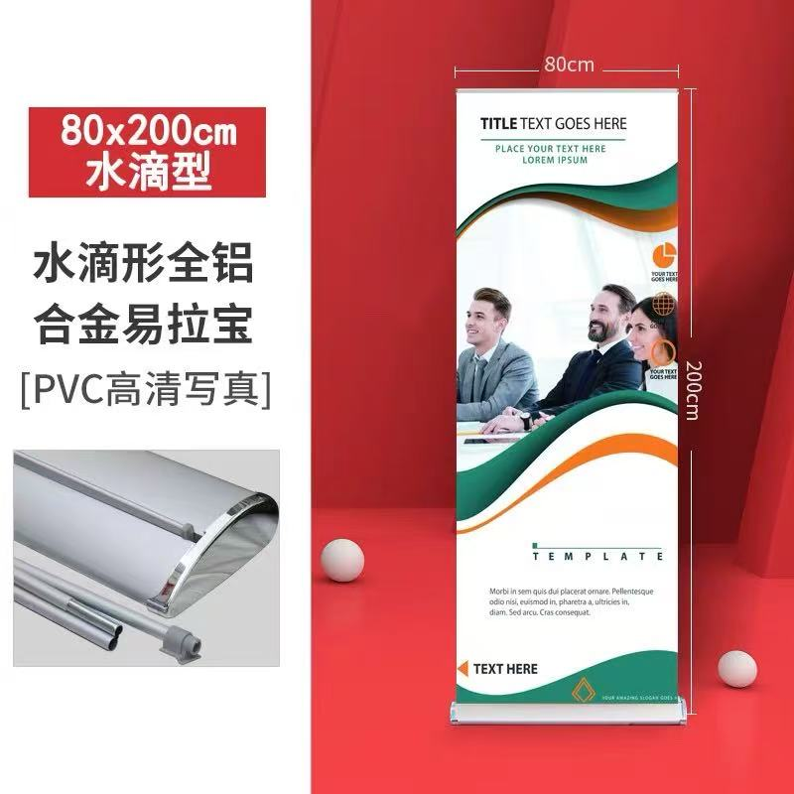
- 奖状
纸张参数：A4纸大小，200g双胶纸、彩色打印、带证书底纹，具体打印内容请与本人联系。
